

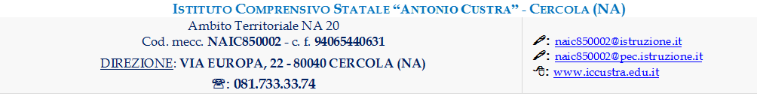

ALL. B

ALLEGATO B) “DICHIARAZIONE SOSTITUTIVA DI ATTO NOTORIO”

PNRR Missione 4 “Istruzione e ricerca” – Componente 1 “Potenziamento dell’offerta dei servizi di istruzione: dagli asili nido alle Università” – Investimento 3.2 “Scuola 4.0: scuole innovative, cablaggio, nuovi ambienti di apprendimento e laboratori” -Azione 1– “Trasformazione delle aule in ambienti innovativi di apprendimento”-NEXT GENERATION CLASSROOMS.

Piano “Scuola 4.0” – Azione 2 - di cui alla Missione 4 – Istruzione e Ricerca – Componente 1 – Potenziamento dell’offerta dei servizi di istruzione: dagli asili nido alle Università – Investimento 3.2 “Scuola 4.0: scuole innovative, cablaggio, nuovi ambienti di apprendimento e laboratori”–“Laboratori per le professioni digitali del futuro”-NEXT GENERATION LABS.

DICHIARAZIONE SOSTITUTIVA DI ATTO NOTORIO
RILASCIATA AI SENSI DEGLI ARTT. 46 E 47 DEL d.p.r. 445/2000

Il sottoscritto _____________________________________, nato a ___________il__________, C.F. __________________________, residente in ______________________________________, tel _________________ Fax________________, PEO ___________________________________, PEC _______________________________, in qualità di ________________________________________________________________________________

DICHIARA
Ai sensi e per gli effetti dell’art. 76 D.P.R. n. 445/2000, consapevole della responsabilità e delle conseguenze civili e penali previste in caso di dichiarazioni mendaci e/o formazione od uso di atti falsi nonché in caso di esibizione di atti contenenti dati non più corrispondenti a verità, e consapevole, altresì, che qualora emerga la non veridicità del contenuto della presente dichiarazione, il sottoscritto decadrà dai benefici per i quali la stessa è rilasciata

- Di essere in possesso del seguente titolo di studio________________________________________ conseguito presso la facoltà di _______________________________________ il ____/____/____;
- di aver preso visione dall’avviso per la selezione in oggetto
- di possedere i requisiti richiesti dall’avviso
- di essere cittadino/a italiano/a
- di essere cittadino/a di uno degli Stati dell’UE (specificare): ____________
- di godere dei diritti civili e politici
- di non aver riportato condanne penali
- di non essere destinatario/a di provvedimenti che riguardano l’applicazione di misure di prevenzione, di decisioni civili e di provvedimenti amministrativi iscritti nel casellario giudiziale
- di essere disponibile a svolgere, fin dall’assegnazione dell’incarico, senza riserva, i compiti e le funzioni previste dall’Avviso di selezione
- di non avere carichi penali pendenti
- di aver preso visione, di sottoscrivere per accettazione e di obbligarsi all’osservanza di tutte le disposizioni, nessuna esclusa, previste dalla lettera di invito;
- di aver giudicato il compenso pienamente remunerativo;
- di acconsentire ai sensi e per gli effetti del D.Lgs 196/2003 e ss. mm. ii. al trattamento dei dati per la presente procedura,
- di autorizzare l’istituzione scolastica ad effettuare le comunicazioni a mezzo _______________________________________________________________

Si allega fotocopia del documento di identità in corso di validità con firma in originale del dichiarante.

…………....….., lì ……...
Il Dichiarante----------------------------------------

